Méthode sur ubuntu

# Installation DFU programmeur

Lors de la première fois que vous passerais votre changement du firmware de l’arduino uno sur ubuntu, il vous faudra tout d’abord installer programmeur DFU de linux. Pour cela il suffit de mettre dans un premier lieu votre dépôt APT à l’aide de la commande suivante dans le terminal (ctrl+t):

sudo apt-get update

Puis de taper:

sudo apt-get install dfu-programmer jstest-gtk

/*photo*/

# Téléchargement du firmware du chip atmel

La dernière version des firmware d’arduino se trouve sur ce site <https://github.com/arduino/Arduino/tree/master/hardware/arduino/avr/firmwares/atmegaxxu2>

Télécharger le fichier « arduino-usbserial/Arduino-usbserial-uno.hex », il nous permettra si l’on le souhaite de remettre le firmware par défaut de l’arduino si besoin

# Passer l’arduino en mode DFU

La première étape consiste déjà à identifier quelle firmware il vous faut télécharger pour cela rien de plus, il vous suffit de regarder sur votre arduino. En tout petit il est normalement écrit sur la puce entouré sur l’image si dessous

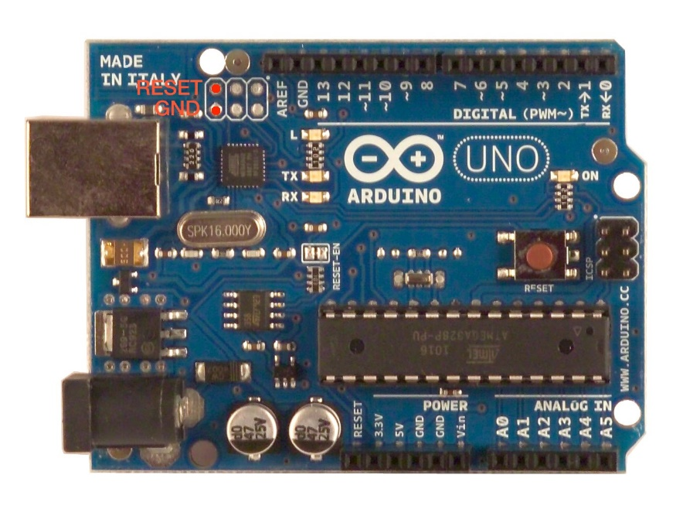

La plupart du tant il est écrit 8u2 ou 16ua en fonction de la version de l’arduino uno.

La seconde étape consiste à faire un court-circuit entre les pins en rouge sur l’image si dessus pendant que l’arduino est connectée à l’ordinateur via le port USB. Vous devriez alors voir les leds TX et RX clignoter rapidement. Bravo votre arduino est en mode DFU.

# Changement du firmware

## Vers manette

Dans le terminal, taper comme première commande :

sudo dfu-programmer atmega16u2 erase

Une fois la commande exécuter taper si vous voulez mettre le firmware par défaut :

sudo dfu-programmer atmega16u2 flash Arduino-usbserial-uno.hex

Ou si vous voulez celui pour transformer votre arduino en contrôle pour hélicoptère :

sudo dfu-programmer atmega16u2 flash <Arduino-commande_de_vol.hex>

Pour finir taper la commande :

sudo dfu-programmer atmega16u2 reset

/*photo*/

Débranchez l’arduino puis rebrancher le, puis tapez jstest-gtk dans le terminal pour voir si l’arduino bien reconnue comme une manette.

/*photo jstest-gtk*/

## Vers arduino normal

Dans le terminal, taper comme première commande :

sudo dfu-programmer atmega16u2 erase

Une fois la commande exécuter taper si vous voulez mettre le firmware par défaut :

sudo dfu-programmer atmega16u2 flash Arduino-usbserial-uno.hex

Pour finir taper la commande :

sudo dfu-programmer atmega16u2 reset

/*photo*/

Débranchez l’arduino puis rebrancher le, puis tapez lsusb dans le terminal pour voir si l’arduino bien reconnue comme un arduino.

/*photo lusb*/

Méthode sur windows